Centro de Formación Profesional

# “Las Naves Salesianos”



Aarón Cañamero Mochales

26/11/2019

**Ejercicios 4.3**

1. **¿Es mejor dual-channel o quad-channel? ¿Hay mucha diferencia de rendimiento entre ambas? ¿Qué inconvenientes existen?** **Lee y comenta las siguientes noticias:**

Quad-channel es mejor que el dual-channel, porque puede acceder a el doble de memoria desde un solo slot.

El quad tiene una mayor mejora de trasferencia de datos, en dual chanel podemos tener hasta 128 bits en vez 64 bits.

La diferencia entre dual y quad esque en algunos programas que se necesite más emroria se nota la diferencia entre dual y quad.

[https://www.profesionalreview.com/2016/10/08/que-es-dual-channel-yquad-channel/](https://www.profesionalreview.com/2016/10/08/que-es-dual-channel-y-quad-channel/) [https://hardzone.es/2018/06/17/ram-single-dual-quad-channel-significadoventajas/](https://hardzone.es/2018/06/17/ram-single-dual-quad-channel-significado-ventajas/)

1. **DDR5 está próxima a llegar, ¿Qué rendimiento traerá? ¿Supondrá mucha diferencia de precios con DDR4? ¿Qué es la tecnología ECC de la DDR5?**

**¿Qué otra memoria está ya en fase de diseño?**

Permitirá realizar trasferencias de datos a velocidades desde 6,4GBs, hasta 51gbs a diferencia de la memoria DDR4.

Que realiza trasferencia de datos de 3,2 Gbs.

Tendrá un aumento considerable de precio respecto la memoria ddr4.

Error Correction Code será un codigfo de corrección de errores.

DDR6.

[https://hardzone.es/2018/05/04/memoria-ram-ddr5-6400mhz/?utm_source=related_posts&utm_medium=manual](https://hardzone.es/2018/05/04/memoria-ram-ddr5-6400-mhz/?utm_source=related_posts&utm_medium=manual)

1. **Se puede observar que al igual que con los procesadores, se puede hacer overcloking con la memoria RAM. ¿Se hace igual? ¿Hasta qué frecuencias se pueden lograr con DDR4?**

El record mundial 6ghz de velocidad.

Suelen llegar haciendo overclocking hasta 5 Ghz o 6Ghz, hacer overclocing con la ram es un poco más fácil que con el procesador.

<https://hardzone.es/2019/09/10/record-overclock-6-ghz-memoria-ram-ddr4/><https://hardzone.es/2019/08/26/record-frecuencia-memoria-ram-amd-x570/>[https://hardzone.es/2019/06/06/g-skill-records-overclocking-memoria-ram-ddr4-](https://hardzone.es/2019/06/06/g-skill-records-overclocking-memoria-ram-ddr4-5886-mhz/)

[5886-mhz/](https://hardzone.es/2019/06/06/g-skill-records-overclocking-memoria-ram-ddr4-5886-mhz/) <https://hardzone.es/2019/05/17/crucial-record-memoria-ram-ddr4-5726-mhz/>

1. **¿Qué diferencias de rendimiento y funcionalidad hay entre las siguientes configuraciones de RAM?**

El quad tiene una mayor mejora de trasferencia de datos, en dual chanel podemos tener hasta 128 bits en vez 64 bits.

La diferencia entre dual y quad esque en algunos programas que se necesite más emroria se nota la diferencia entre dual y quad.

La single channel solo puedes acceder a una, es una mejora muy superior respecto a las demás.

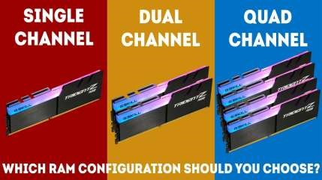

<https://www.youtube.com/watch?v=ORwQL6dojXY>

1. **¿Cómo funciona Quad-Channel? ¿Qué requisitos conlleva?**

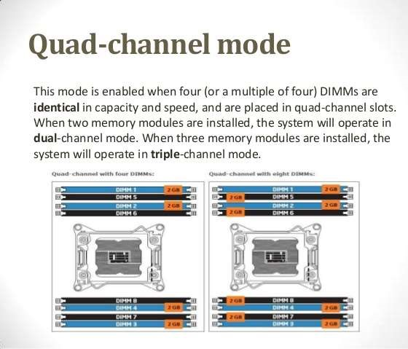

Quad channel funciona pudiendo conectarte desde un solo eslot a 4 , pudiendo acceder a 4 sitios de memoria a la vez, sin tener que ir a cambiando la ranura de ram, cada vez que queramos acceder a un sitio x.

Necesitas memorias ddr4 con alta capacidad.

1. **Ya que vosotros sois de jugar, según la siguiente noticia, ¿En que afecta la latencia de la ram a los videojuegos (fps)?**

<https://hardzone.es/2019/03/10/afecta-velocidad-latencia-ram-fps-videojuegos/>

A los vidiojuegos es una de las cosas que más afecta, contra mayor velocidad de la ram, mayor resolución FPS tendremos en los juegos que juguemos, también esto depende de los juegos que juguemos.